Modifique el código para que con cada medición diga “Distancia: _______ cm” 2.
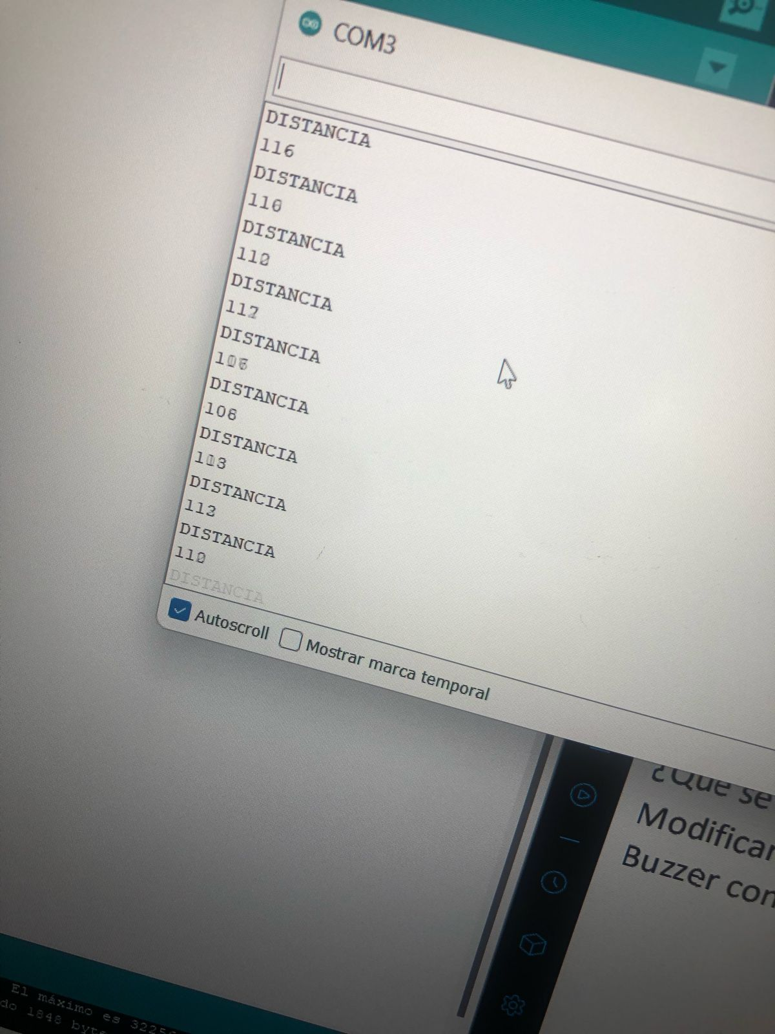

¿Qué se debe de agregar al código para que ahora sea un Buzzer en lugar del LED?
cambiar las propiedades del le a buzzer y que cuando detecte un objeto emita un sonido

Modificar el código para que si la distancia es menor o igual a 30 centímetros encienda un Buzzer conectado al PIN 3 del Arduino.

